ФЕДЕРАЛЬНОЕ ГОСУДАРСТВЕННОЕ АВТОНОМНОЕ ОБРАЗОВАТЕЛЬНОЕ УЧРЕЖДЕНИЕ

ВЫСШЕГО ОБРАЗОВАНИЯ

***«*САНКТ-ПЕТЕРБУРГСКИЙ ПОЛИТЕХНИЧЕСКИЙ УНИВЕРСИТЕТ ПЕТРА ВЕЛИКОГО»**

Институт компьютерных наук и технологий

**Высшая школа программной инженерии**

**ПРАКТИЧЕСКАЯ РАБОТА №4**

по дисциплине «Проектирование интеллектуальных систем управления»

Студент А. М. Потапова

гр. 3530202/90202

Преподаватель Bahrami AmirHossein

Санкт-Петербург

2022 г

**Введение**

Необходимо реализовать систему автоматического контроля напряжения посредством обученного на основе данных PID контроллера Fuzzy Logic контроллера (Заменить PID-контроллер на Fuzzy Logic) и сравнить полученные результаты.

**Ход работы**

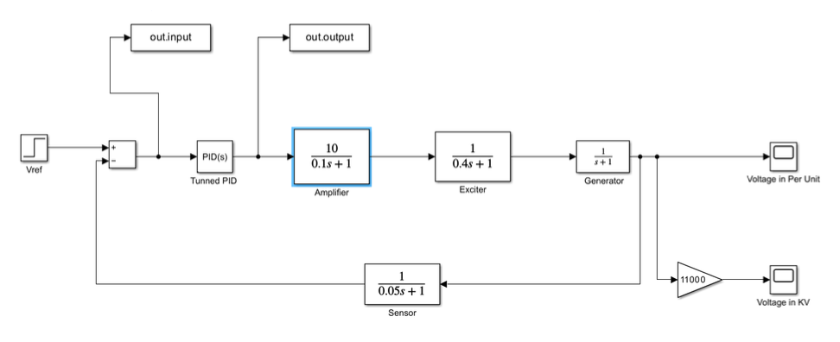

Vref - Блок шагов: обеспечивает шаг между двумя определяемыми уровнями в указанное время. Если время моделирования меньше значения параметра времени шага, выход блока является значением параметра начального значения. Для времени моделирования, большего или равного времени шага, выходным значением является значение параметра конечного значения. Числовые параметры блока должны иметь одинаковые размеры после скалярного расширения.

Add – Сумма или разность входных данных. Укажите одно из следующих значений: a) вектор символов, содержащий + или - для каждого входного порта, |для разделителя между портами (например, ++|-|++), б) скалярный, >= 1, определяет количество входных портов, которые должны быть суммированы. Если имеется только один входной порт, добавьте или вычтите элементы по всем измерениям или по одному указанному измерению.

Tuned PID - Этот блок реализует алгоритмы управления PID в непрерывном и дискретном времени и включает в себя расширенные функции, такие как защита от заводки, внешний сброс и отслеживание сигналов. Вы можете настроить усиление PID автоматически. Данному контроллеру даны такие параметры, чтобы он правильно стабилизировал напряжение.

* Amplifier – Усилитель
* Exciter – Возбудитель
* Generator – Генератор
* Sensor – Датчик
* Terminal - отображает входные сигналы в зависимости от времени моделирования.
* 11000 - коэффициент усиления по элементам (y=K.*u) или коэффициент усиления по матрице.

График напряжения при применении тренированного PID контроллера:

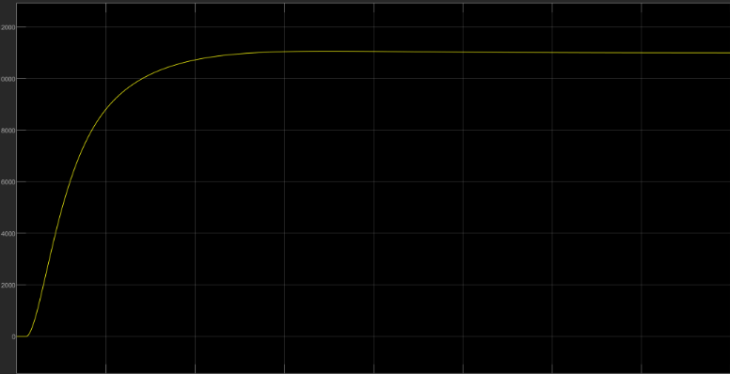

Система с Fuzzy Logic контроллером:

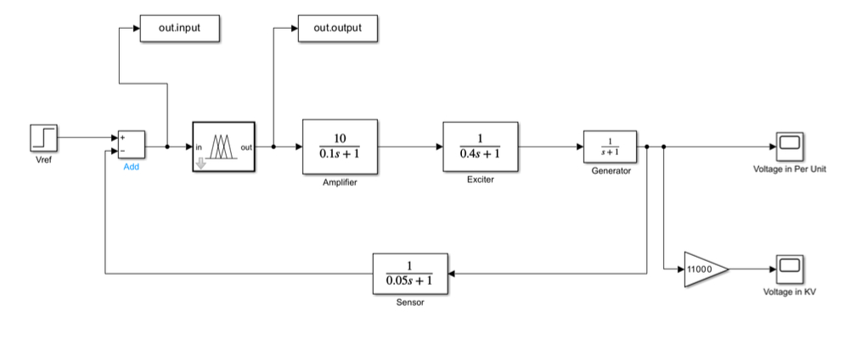

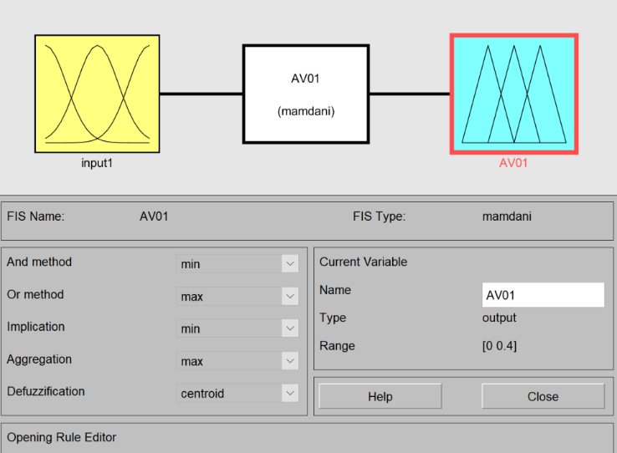

График напряжения при применении Fuzzy Logic контроллера:

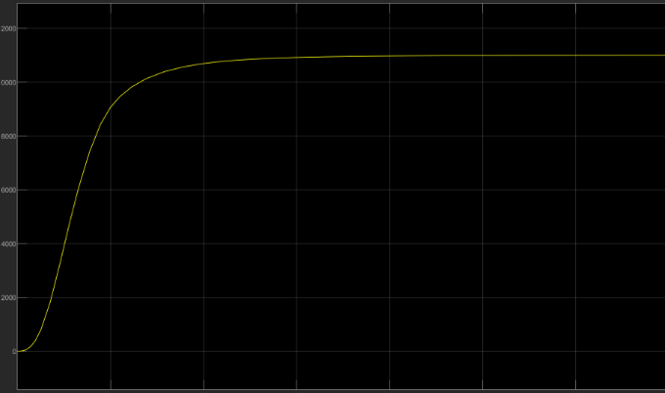

**Вывод**

В ходе данной работы получилось построить систему автоматического контроля напряжения, применив при этом PID контроллер и Fuzzy Logic контроллер. Так же при сравнении графиков можно отметить, что при использовании Fuzzy Logic график более плавный.